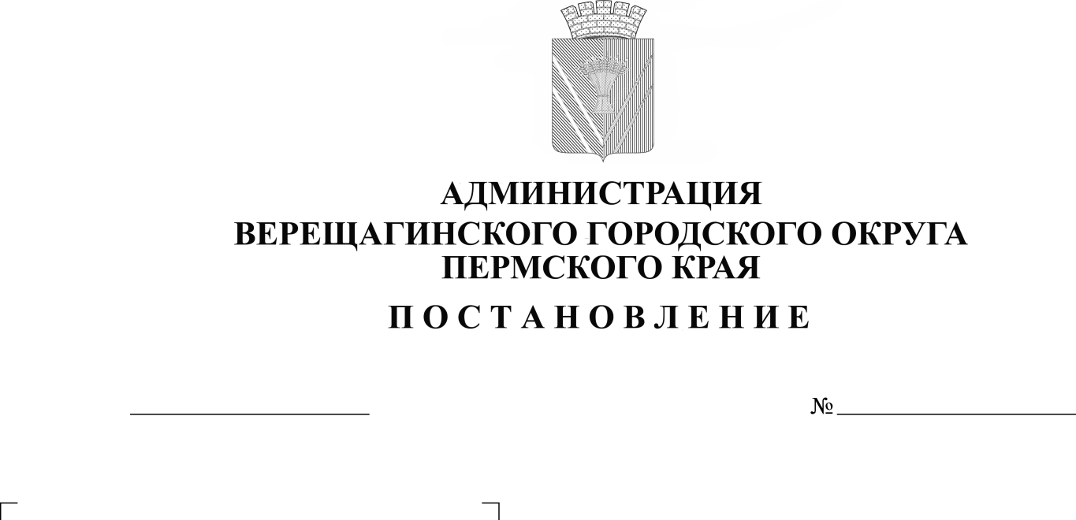
О внесении изменений в

административный регламент
по предоставлению муниципальной
услуги «Предоставление права
на въезд и передвижение грузового
автотранспорта в зонах ограничения
его движения по автомобильным
дорогам регионального или
межмуниципального, местного
значения»

В целях актуализации, руководствуясь Федеральным законом от 27.07.2010 № 210-ФЗ «Об организации предоставления государственных и муниципальных услуг», Уставом муниципального образования Верещагинский городской округ Пермского края,
администрация Верещагинского городского округа ПОСТАНОВЛЯЕТ.
1. В административный регламент предоставления муниципальной услуги «Предоставление права на въезд и передвижение грузового автотранспорта в зонах ограничения его движения по автомобильным дорогам регионального или межмуниципального, местного значения». утвержденный постановлением администрации Верещагинского городского округа Пермского края от 10.01.2022 № 254-01-01-1 внести следующие изменения:
1.1. подпункт 2.4.1. дополнить абзацем 2 следующего содержания «Срок для отказа в предоставлении услуги по причине предоставления неполного пакета документов заявителем – до 3 рабочих дней»;
1.2. пункт 2.8.1. дополнить подпунктом 2.8.1.2.1 следующего содержания «Установить запрет на требование предоставления документов и информации, отсутствие и (или) недостоверность которых не указывались при первоначальном отказе».
2. Настоящее постановление вступает в силу с момента официального опубликования в газете «Заря».

Глава городского округа –
глава администрации Верещагинского
городского округа Пермского края С.В. Кондратьев

